  АДМИНИСТРАЦИЯ  МИХАЙЛОВСКОГО  МУНИЦИПАЛЬНОГО РАЙОНА  ПРИМОРСКОГО КРАЯ  ул. Красноармейская, 16  с.Михайловка 692651  29.10.2013 № 6139/А/3-7  На _________от _____________ | Редактору газеты «Вперёд»  с.Михайловка  Сайт администрации  Михайловского муниципального района

Администрация Михайловского муниципального района в соответствии со ст.ст. 34, 81 Земельного Кодекса Российской Федерации информирует граждан о приёме заявления по предоставлению в аренду земельных участков из земель сельскохозяйственного назначения:
- участок № 1 площадью 1210000 кв.м, местоположение участка: примерно в 1524 м по направлению на северо-восток от ориентира жилой дом, расположенного за пределами участка, адрес ориентира: Приморский край, Михайловский район, с.Степное, ул.Совхозная, дом 10, для ведения крестьянского фермерского хозяйства;
- участок № 2 площадью 1260000 кв.м, местоположение участка: примерно в 3050 м по направлению на юго-запад от ориентира жилой дом, расположенного за пределами участка, адрес ориентира: Приморский край, Михайловский район, с.Степное, ул.Совхозная, дом 10, для ведения крестьянского фермерского хозяйства;
- участок № 3 площадью 150000 кв.м, местоположение участка: примерно в 1497 м по направлению на юго-запад от ориентира жилой дом, расположенного за пределами участка, адрес ориентира: Приморский край, Михайловский район, с.Степное, ул.Ленина, дом 7, для сельскохозяйственного использования (сенокошение).
По вопросам обращаться в отдел имущественных и земельных отношений (с.Михайловка, ул.Красноармейская, 16) в течение месяца со дня публикации сообщения (тел. 8 (42-346) 2 39 07).

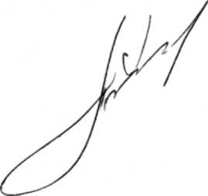
А.И.Чеботков
Глава Михайловского муниципального района –
Глава администрации района

Ю.А.Балабадько
2-39-07

